# 小米路由器4A

## 192.168.31.1管理

密码123.asdf

## Ddns

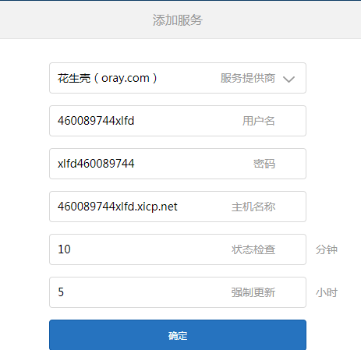

## 连不上

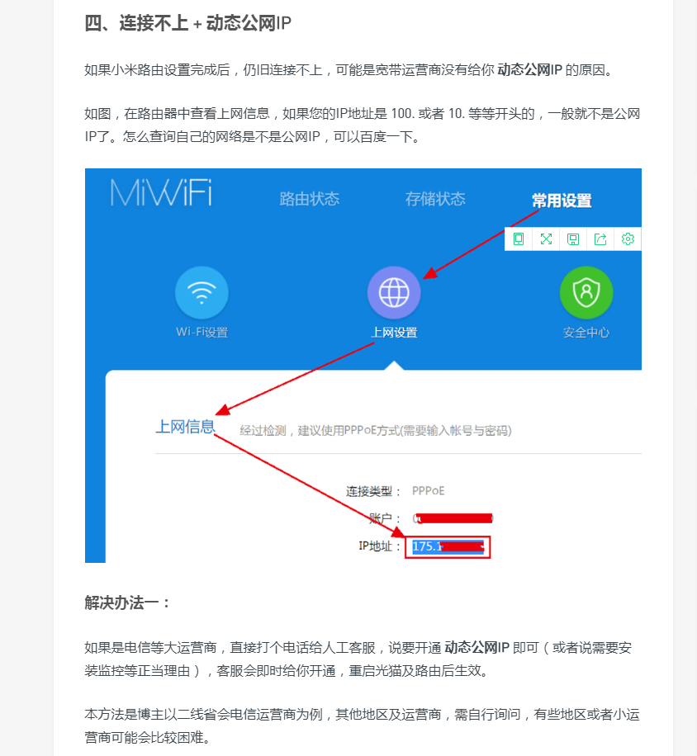

中科院没有,是10开头的,得在家里用